**Paso 1**. **Descargar ejecutable de SQL Server 2022 Express.**

1.1 Buscar en nuestro navegador “SQL Server” y seleccionar el primer resultado (“Descargas de SQL Server”):

1.2Buscar la opción Express, y seleccionar “Descargar ahora”.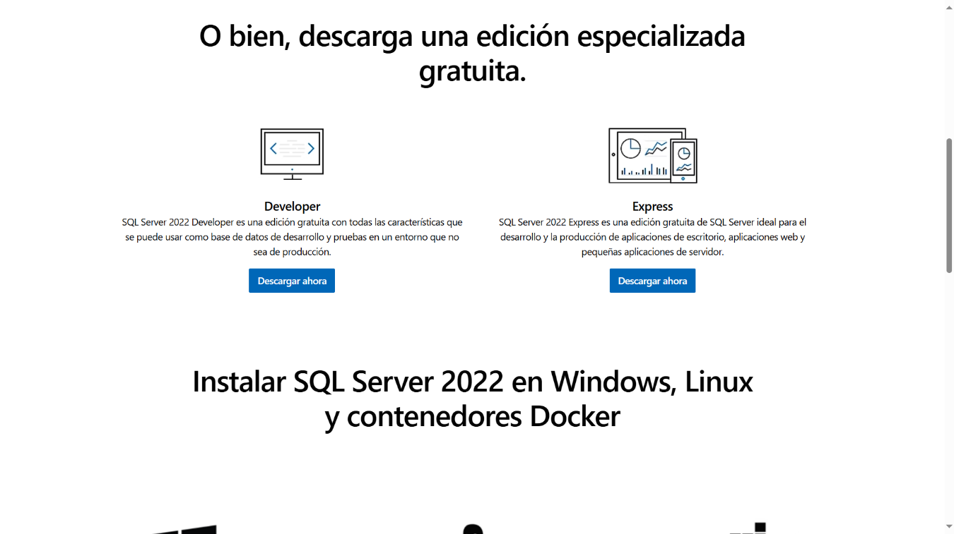

1.3 Una vez finalizada la descarga, abrir el ejecutable para iniciar el proceso de instalación.

**Paso 2. Instalación de SQL Server 2022 Express Edition**

2.1 Seleccionar la opción “Básica” que instalará las configuraciones predeterminadas. Y seguimos los pasos como se muestran en las siguientes capturas.

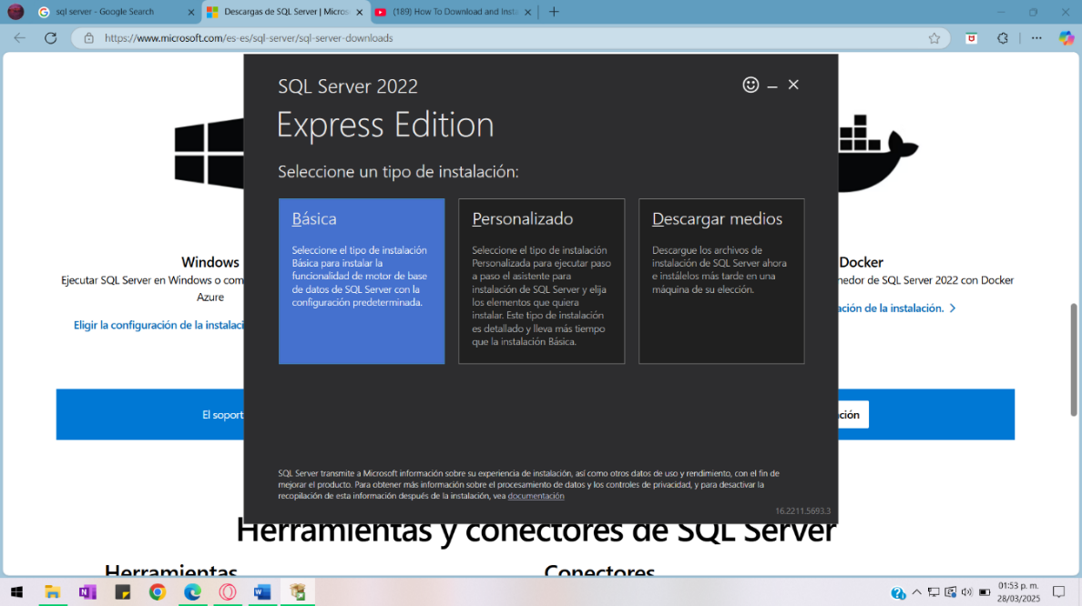

2.2 Permitimos el cambio de Idioma, ya que SQL Server no permite el idioma español.

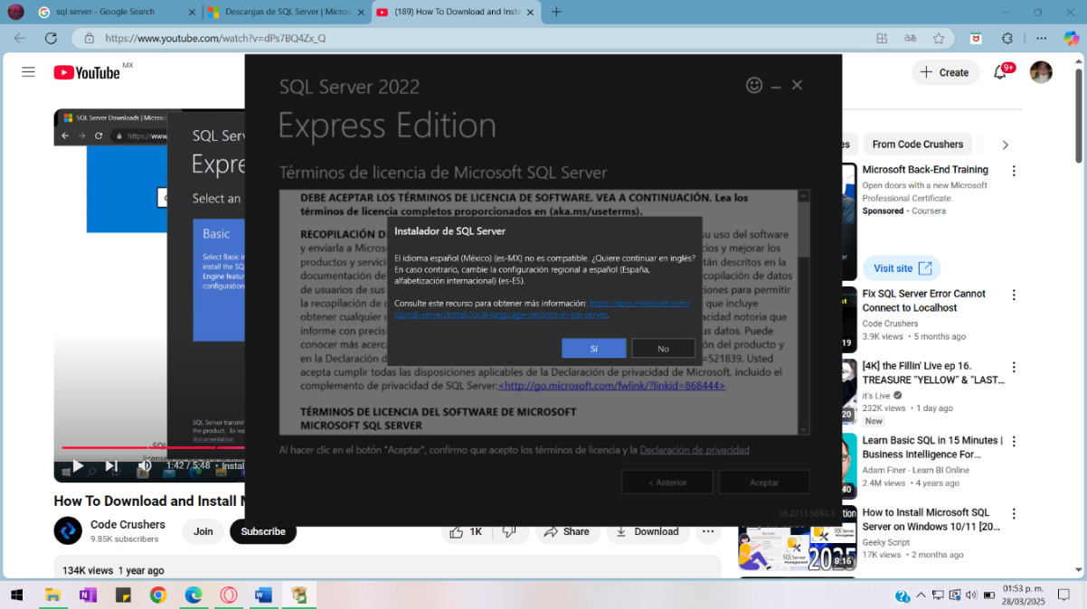

2.3 Aceptamos los Términos de licencia de Microsoft.

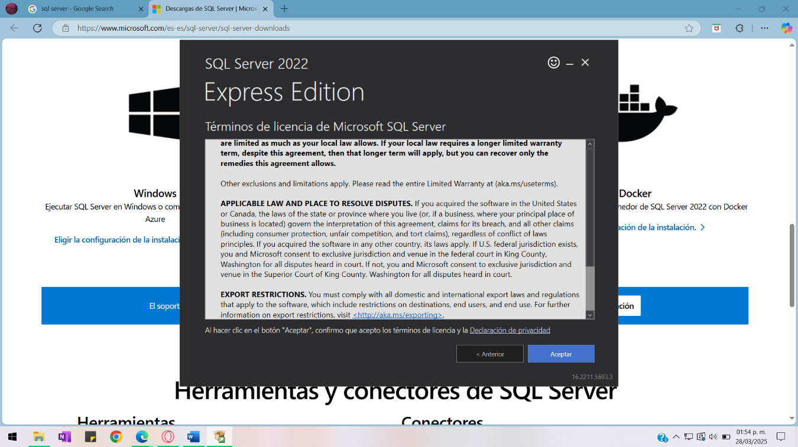

2.4 Si lo preferimos, podemos seleccionar un nueva ruta o ubicación donde se hará la instalación, y damos clic en “Instalar”.

2.5 Esperamos a que se haga la descarga del paquete y la instalación.

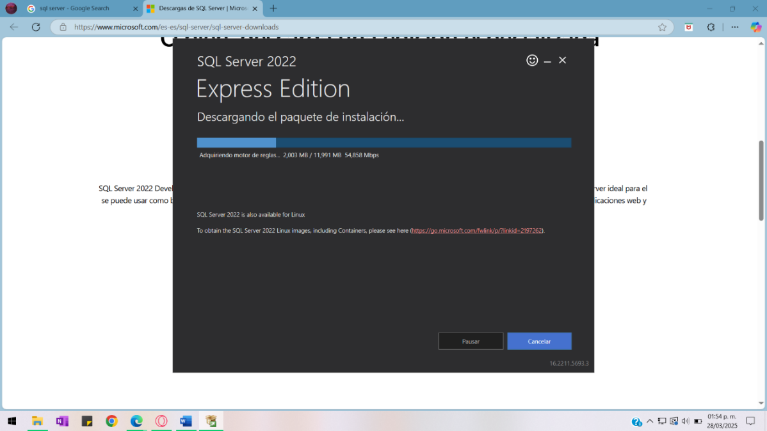

**Paso 3**. **Descarga de SQL Server Management Studio (SSMS) 20.2**

3.1 Cuando finalice el paso anterior, seleccionamos “Instalar SSMS”, nos redireccionará al navegador para hacer la descarga de este.

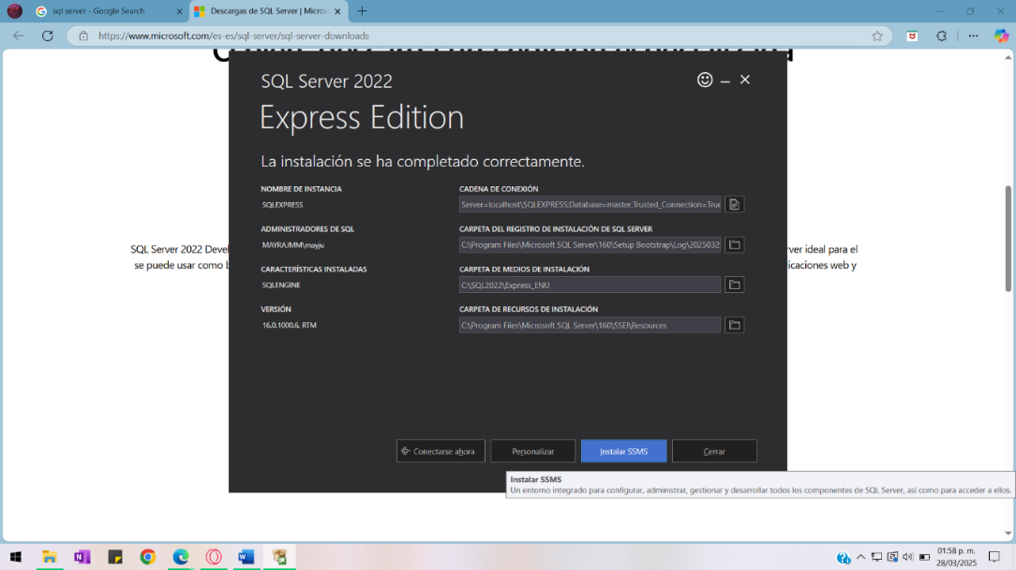

3.2 Una vez finalizada la descarga, abrimos el ejecutable y si lo preferimos podemos seleccionar una nueva ruta de instalación, y posteriormente dar clic en “Install”.

3.3 Una vez finalizada la instalación, podemos cerrar la ventana.

**Paso 4**. **Abrir y Configurar SQL Server Management Studio 20**

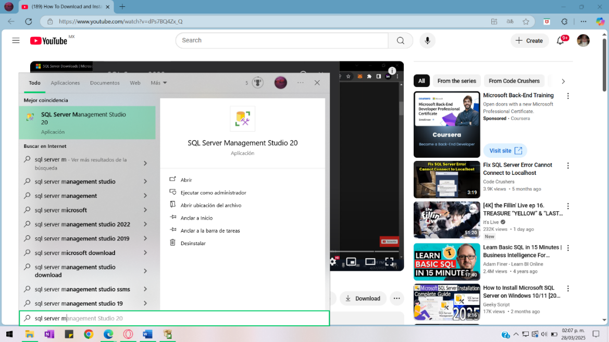

4.1 Las nuevas versiones de SQL Server despliegan una opción de Seguridad de la Conexión (Connection Security).

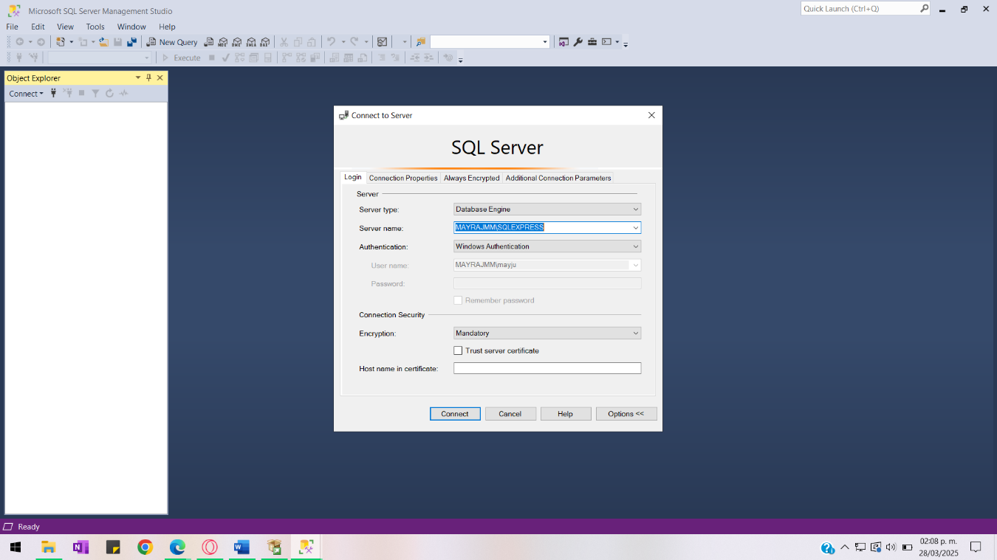

4.2 Para poder trabajar correctamente, cambiamos la forma de encriptación y seleccionar “Optional”, de igual forma, marcamos la casilla de “Trust Server Certification”

5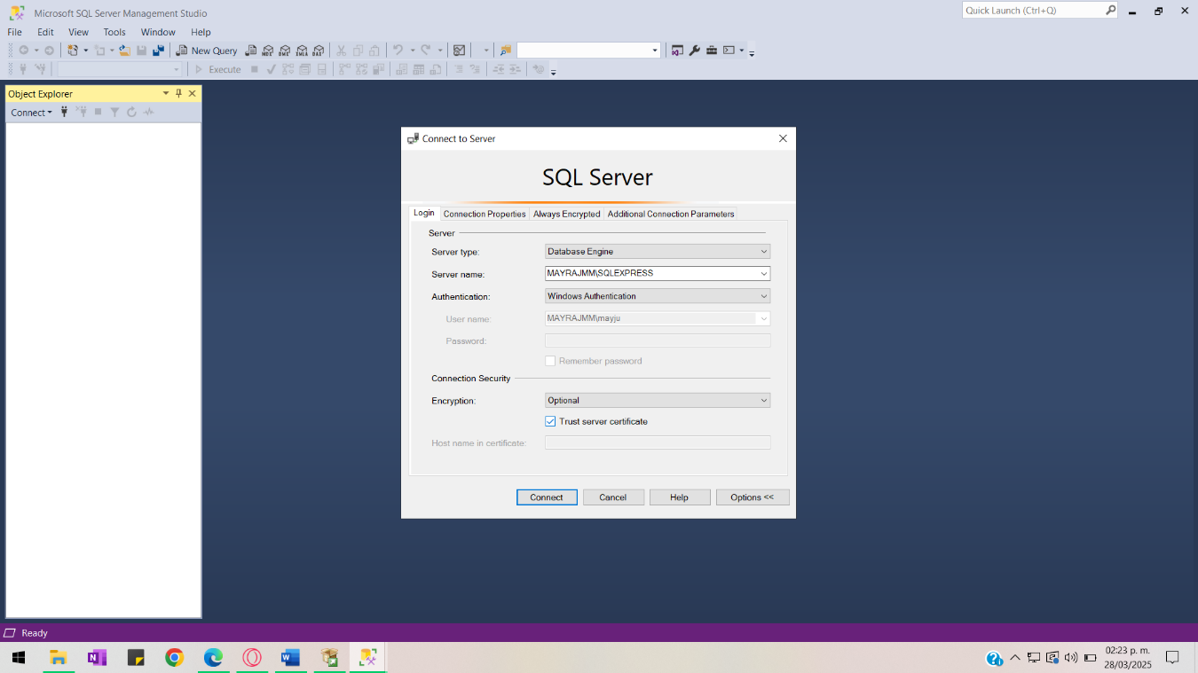

4.3 Finalmente damos clic en “Connect” y podremos ver nuestro espacio de trabajo.

**Paso 5.** (Opcional): Para personalizar el espacio de trabajo, podemos agregar vistas o pequeñas ventas extras.

* Con F4 agregamos las Propiedades de conexión actuales (“Properties”).
* Con Ctrl+Alt+T agregamos ek Explorador de plantillas (“Template Browser”)

Para enumerar las líneas de código nos dirigimos a Tool > Options > Text Editor > Transact-SQL > General y marcamos la casilla “Line numbers” y guardamos los cambios.

**Observaciones**:

1. Al finalizar la instalación y hacer la conexión (paso 4.1), me percate que si no hacíamos el cambio de Encriptación (paso 4.2), nos arrojaría el siguiente error el cual no me permitía usar el SMBD.

1. Fuera del error anterior no se me presentó otro problema.